**Краткосрочный план урока по естествознанию 1-класса.**

**г. Алматы Евразийский лицей Учителя: Бегимовой С.Д.**

|  |  |
| --- | --- |
| **Предмет:** | Естествознания |
| **Раздел** | В здоровом теле – здоровый дух! |
| **Тема урока:** | Что такое естественные источники звука. |
| **Цели обучения в соотвествии**  **учебной программой** | Различать естественные и искусственные источники звука. |
| **Цели урока:** | Научить учащихся различать естественные и икусственные источники звука  Определять естественные источники звука. |

**Ход урока**

|  |  |  |  |  |
| --- | --- | --- | --- | --- |
| **Этап урока/**  **Время** | **Действия педагога** | **Действия ученика** | **оценивание** | **Ресурсы** |
| **1. Начало урока**  **0-5 мин** | **1. Создание положительного эмоционального настроя**  - Сядьте удобнее, закройте глаза, расслабьтесь и послушайте(включается звук реки и пения птиц) | Слушают звуки |  | Звук реки и птиц |
| **2. Середина урока**  **5-40 мин** | **1. Актуализация жизненного опыта. Целеполагание**  **Метод «Вопрос-ответ»**  - Какие у вас возникли ассоциации, когда вы слушали эти звуки?  - Что услышали наши ушки?  - А кто издает эти звуки?  Это естественные звуки которые издает сама природа.  Значит тема нашего урока «Естественные источники звука»  **Работа над лексичекой и грамматической темой урока**  **Игра «Угадай звук»**  1. Звук животных  2. Шум ветра  3. Шум моря  4. Звук транспорта  5. Звук гитары  - Существуют естественные и искусственные источники звука. Звуки, которые издают обьекты живой и неживой природы, называются естественные. Это шум ветра, дождя, речь человека, шелест листвы, пение птиц. Приведите свои примеры.  Задание для ученика с ООП (выполняет со всеми)  **(Г)** **Работа в группах**  - Подготовьте сообщения  1 группа. Можно ли узнать птицу по ее звукам? Докажите  2 группа. Можно ли узнать человека по голосу, не видя его самого? Докажите  3 группа. Можно ли определить, идет на улице дождь или нет, не глядя в окно? Докажите  Задание для ученика с ООП:  Назови, какие естественные источники звука создала природа?  (К) **Физминутка**  (**И) Работа по карточкам**  - Рассмотри картинки. Обведи естественные источники звука.  Пчела: описание, размножение, образ жизни, ареал, питание, враги, как  делают мед, интересные факты - «Как и Почему»  Задание для ученика с ООП (выполняет со всеми) | Отвечают на вопрос. Называют тему  Отгадывают прослушанные  звуки  Приводят свои примеры  Доказывают точку зрения и защищают у доски  Называет естественные источники звука.  Повторяют движения  Обводят естественные источники звука | **ФО Похвала**  **ФО Три хлопка**  **ФО Словесная похвала**  **Дескриптор:**Могут доказать свое утверждение  **Дескриптор:**Определяют естественные источники звука | **1.**[**https://zvukipro.com/jivotnie/1543-zvuki-zhivotnyh-dlja-samyh-malenkih-detej.html.**](https://zvukipro.com/jivotnie/1543-zvuki-zhivotnyh-dlja-samyh-malenkih-detej.html.) 2..[**https://zvukipro.com/priroda/89-zvuki-vetra-ili-vyugi.html**](https://zvukipro.com/priroda/89-zvuki-vetra-ili-vyugi.html%20)  **3..**[**http://download-sounds.ru/voda/**](http://download-sounds.ru/voda/%20%20%20)  **4.**[**https://zvukipro.com/transport/531-zvuki-legkovogo-avtomobilja.html**](https://zvukipro.com/transport/531-zvuki-legkovogo-avtomobilja.html%20%20)  **5.**[**https://zvukipro.com/muzikalnie/377-zvuki-gitary.html**](https://zvukipro.com/muzikalnie/377-zvuki-gitary.html)  Слайд  **[https://www.youtube](https://www.youtubecom/watch?v=RAGNbHFPIKk)**  **[com/watch?v=RAGNbHFPIKk](https://www.youtubecom/watch?v=RAGNbHFPIKk)**    Карточки |
| **3. Конец урока.**  **40-45 мин**. | **Итог урока.**  - Какую цель мы поставили на сегодняшнем уроке?  - Достигли ли мы этой цели?  Рефлексия. «Попугай»  Предлагает оценить свою работу при помощи птичек трех цветов:  Зеленый попугай- все было понятно  Желтый попугай- были вопросы  Красный попугай- было сложно | Отвечают на вопросы учителя  Оценивают  свою деятельность  на уроке. |  | Картинки к рефлексии    C:\Users\User\Downloads\тотыкус.png  C:\Users\User\Downloads\тота желтый.png  https://w7.pngwing.com/pngs/501/673/png-transparent-parrot-talking-bird-hand-painted-parrot-watercolor-painting-painted-animals.png |

**Приложение 1**

**Работа над лексической и грамматической темой урока**

Игра «Угадай звук»

1.Звук животных

2.Шум ветра

3.Шум моря

4.Звук автомобиля

5.Звук гитары

- Существуют естественные и искусственные источники звука. Звуки, которые издают объекты живой и неживой природы, называются естественные. Это шум ветра, дождя, речь человека, шелест листвы, пение птиц.

- Приведите свои примеры.

**Задание для ученика с ООП (выполняет со всеми)**

**1.**[**https://zvukipro.com/jivotnie/1543-zvuki-zhivotnyh-dlja-samyh-malenkih- detej.html.**](https://zvukipro.com/jivotnie/1543-zvuki-zhivotnyh-dlja-samyh-malenkih-%20%20%20%20%20%20%20%20%20%20%20detej.html.)

**2..**[**https://zvukipro.com/priroda/89-zvuki-vetra-ili-vyugi.html**](https://zvukipro.com/priroda/89-zvuki-vetra-ili-vyugi.html%20)

**3.**[**http://download-sounds.ru/voda/**](http://download-sounds.ru/voda/%20%20%20)

**4.**[**https://zvukipro.com/transport/531-zvuki-legkovogo-avtomobilja.html**](https://zvukipro.com/transport/531-zvuki-legkovogo-avtomobilja.html%20%20)

**5.** [**https://zvukipro.com/muzikalnie/377-zvuki-gitary.html**](https://zvukipro.com/muzikalnie/377-zvuki-gitary.html)

**Приложение 2**

**(Г) Работа в группах.**

- Подготовьте сообщения

1 группа. Можно ли узнать птицу по ее звукам? Докажите

2 группа. Можно ли узнать человека по голосу, не видя его самого? Докажите

3 группа. Можно ли определить, идёт на улице дождь или нет, не глядя в окно? Докажите

Задание для ученика с ООП:

Назови, какие естественные источники звука создала природа?

Ученик, называет естественные источники звука.

**Приложение 3**

**(И) Работа по карточкам**

- Рассмотри картинки. Обведи естественные источники звука

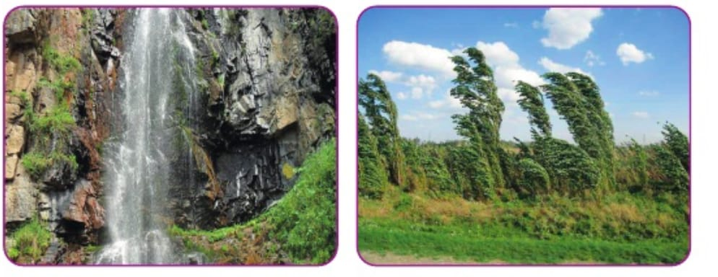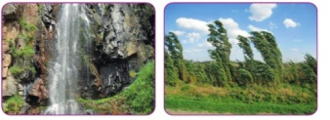

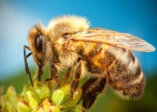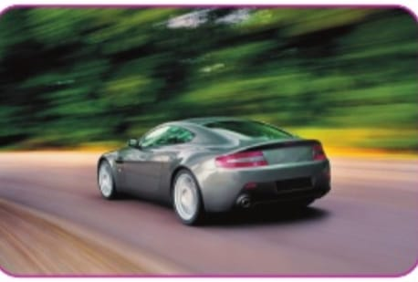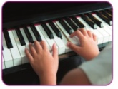

**Задание для ученика с ООП (выполняет со всеми)**

Обводят естественные источники звука

Дескриптор:

1.Определяет естественные источники звука